IMPACTO EN EL RIO AMAZONAS POR CAMION DESCARGA BASURA EN EL RIO
https://www.youtube.com/watch?v=ULvTl75a1pQ

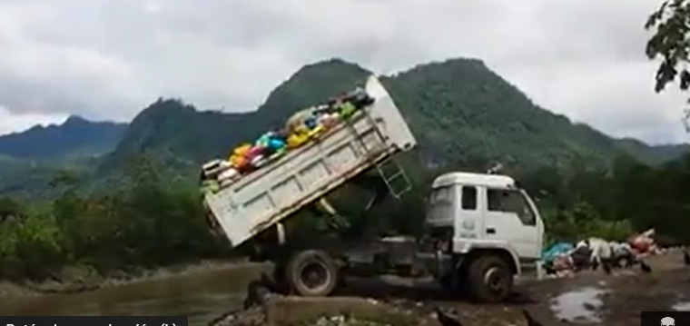
Este vídeo publicado en 18 de enero de 2018 en Youtube, sin duda nos da una clara información de cómo se está destruyendo el planeta. En el vídeo le preguntan al chofer, por las veces que realiza vertido al rio Amazonas y él contesta 3 o 4 veces. Hagan ustedes la cuenta. En esta sociedad vivimos y esto es lo que estamos haciendo con el planeta.
Ha sido un recurso trabajado en clase, sobre el que los alumnos ha realizado alguna delas instalaciones artísticas, desde la asignatura de Técnicas Gráfico Plásticas.

